[[Git] 윈도우버전 Git설치하기 (Git for Windows)](https://coding-factory.tistory.com/245)

GItHub를 사용하려면 먼저 Git이 PC에 설치되어 있어야합니다. Git설치방법에 대해 알아봅니다.

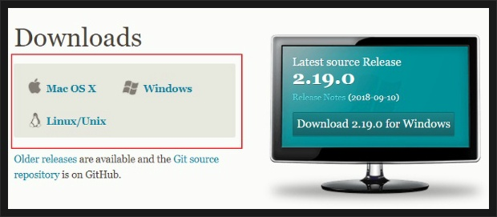

**1.** Git 설치파일을 다운로드 받습니다.

[Git다운로드 링크 바로가기](https://git-scm.com/downloads)

위에 링크되어 있는 페이지에 들어가서 자신의 OS에 맞는 Git 설치버전을 받아주세요.

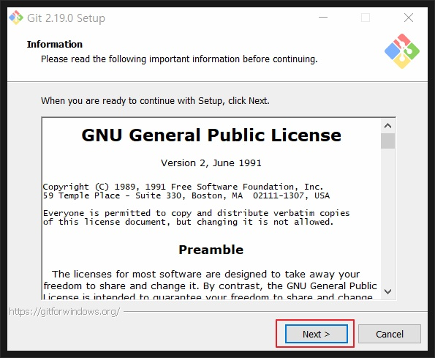

**2.** 약관을 읽어주고 Next를 눌러줍니다. 저는 영어를 잘 몰라서... PASS!!!

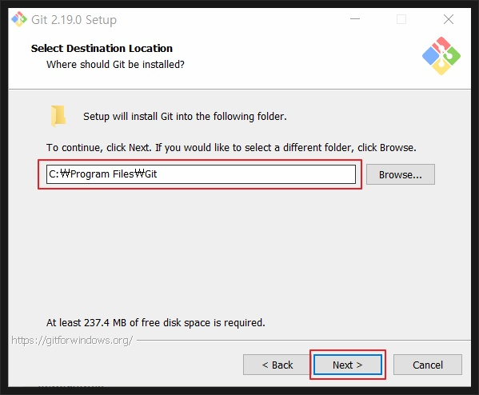

**3.** 설치경로를 선택하고 Next를 눌러줍니다.

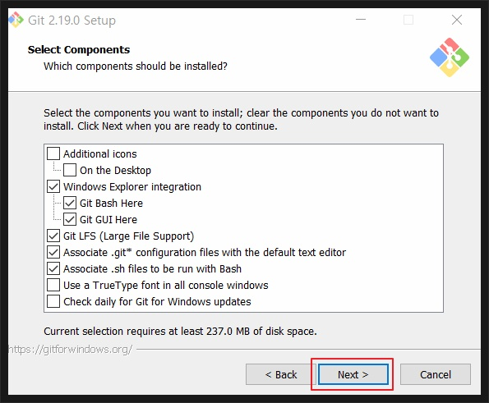

**4.** 설치할 Component들을 선택합니다. 저는 기본으로 선택되어 있는것 이외에는 추가로 설치하지않고 Next를 눌러 진행하겠습니다.

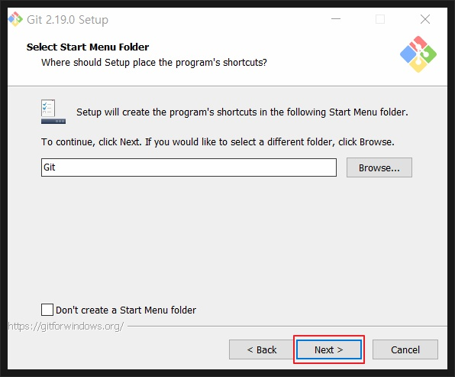

**5.** 시작 메뉴에 폴더를 만듭니다. 시작메뉴에 폴더를 추가하고 싶지 않다면 Don't create a Start Menu folder 체크박스를 클릭하고 Next를 눌러주세요.

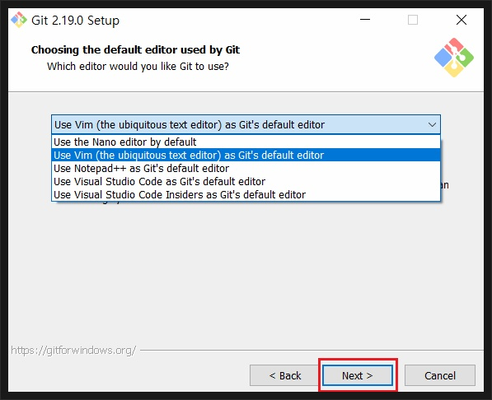

**6.** 깃의 기본에디터를 설정합니다. 설정해주고 Next~

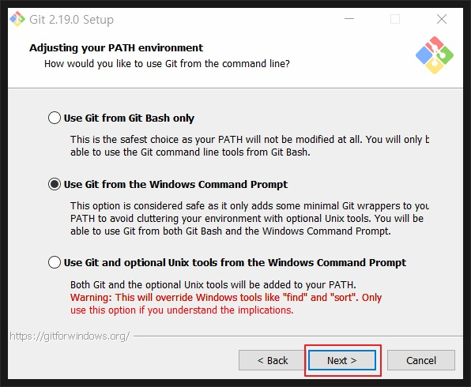

**7.** Git커맨드의 설정을 하는 부분입니다. 저는 기본으로 되어있는 Use Git from the Windows Command Prompt를 선택하고 Next를 하겠습니다.

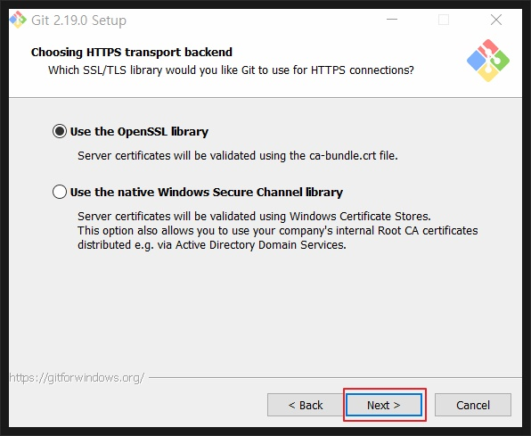

**8.** 디폴트로 되어있는 Use the OpenSSL library를 선택해주고 Next를 눌러줍시다.

Use the OpenSSL library : OpenSSL 라이브러리 사용하며 서버인증서는 ca-bundle.crt 파일을 사용하여 유효성 검사

Use the native Windows Secure Channel library : Windows 인증서 저장소를 사용하여 서버 인증서의 유효성 검사

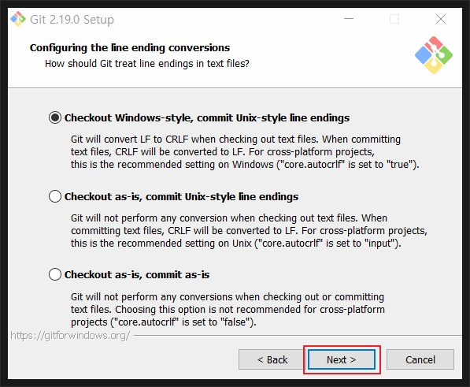

**9.** Checkout, Commit할때의 텍스트라인 엔딩을 선택하고 Next

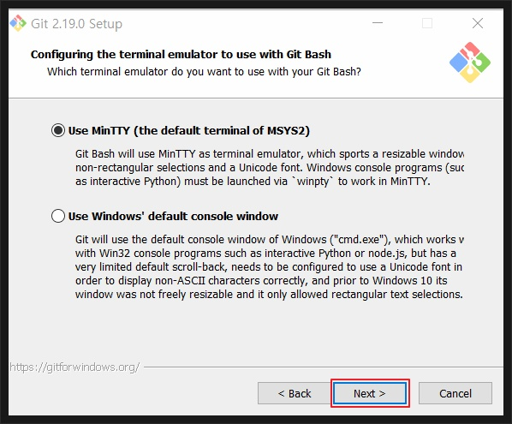

**10.** Git Bash 터미널의 형식을 선택해줍니다.

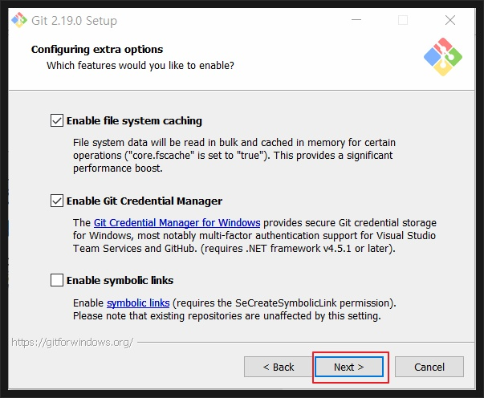

**11.** 옵션 선택합니다.

Enable file system caching : 성능향상을 위해 파일 시스템 데이터를 메모리에 캐시합니다.

Enable Git Credential Manager : Windows 용 보안 Git 자격증명 저장소를 사용하기 위해 Git Credential Manager 활성화합니다.

Enable symbolic links : symbolic links 활성화합니다.(기존 저장소는 영향을 받지 않습니다)

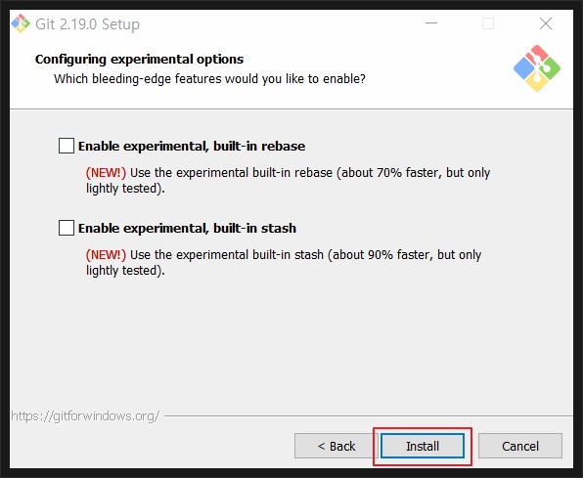

**12.** Install을 눌러 설치를 진행합니다.

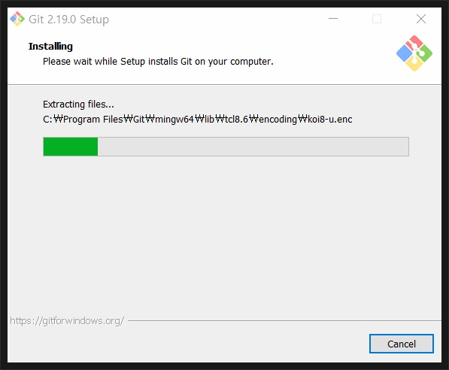

**13.** 설치가 끝날때까지 조금만 기다려줍시다.

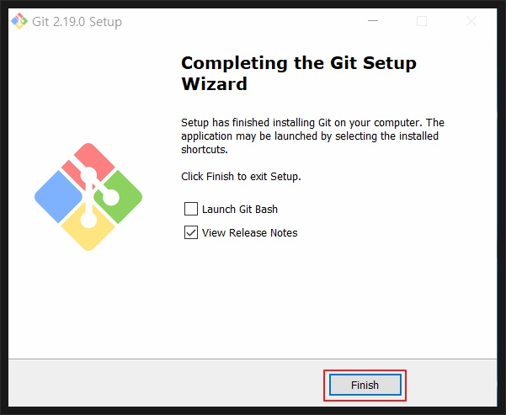

**14.** 설치가 완료되었습니다.

$git config --global user.name "Name명"

$git config --global user.email 메일@naver.com

**15.**깃을 처음 설치하면 Name과 Email이 Null로 되어있을겁니다. 설치받은 GitBash를 열어서 위의 명령어를 쳐 설정을 해줍시다.

$git config --list

위의 명령어를 입력하여 Name과 Email이 제대로 들어갔는지 확인할 수 있습니다.

[[Git] 여러가지 소스 형상관리 툴 종류와 사용목적](https://coding-factory.tistory.com/entry/Git-%EC%97%AC%EB%9F%AC%EA%B0%80%EC%A7%80-%EC%86%8C%EC%8A%A4-%ED%98%95%EC%83%81%EA%B4%80%EB%A6%AC-%ED%88%B4-%EC%A2%85%EB%A5%98%EC%99%80-%EC%82%AC%EC%9A%A9%EB%AA%A9%EC%A0%81)

[[Git] GitHub 레파지토리(Repository) 생성 & 소스 올리기](https://coding-factory.tistory.com/entry/Git-GitHub-%EB%A0%88%ED%8C%8C%EC%A7%80%ED%86%A0%EB%A6%ACRepository-%EC%83%9D%EC%84%B1-%EC%86%8C%EC%8A%A4-%EC%98%AC%EB%A6%AC%EA%B8%B0)

[[Git] GitHub 레파지토리(Repository) 삭제](https://coding-factory.tistory.com/entry/Git-GitHub-%EB%A0%88%ED%8C%8C%EC%A7%80%ED%86%A0%EB%A6%ACRepository-%EC%82%AD%EC%A0%9C)

[[Git] 이클립스와 깃(GitHub) 연동하여 원격 저장소의 프로젝트 내려받기](https://coding-factory.tistory.com/entry/Git-%EC%9D%B4%ED%81%B4%EB%A6%BD%EC%8A%A4%EC%99%80-%EA%B9%83GitHub-%EC%97%B0%EB%8F%99%ED%95%98%EC%97%AC-%EC%9B%90%EA%B2%A9-%EC%A0%80%EC%9E%A5%EC%86%8C%EC%9D%98-%ED%94%84%EB%A1%9C%EC%A0%9D%ED%8A%B8-%EB%82%B4%EB%A0%A4%EB%B0%9B%EA%B8%B0)